**2025第二届长三角（嘉兴）机床及智能装备展览会**

**2025.9.11-13 嘉兴国际会展中心**

**20000+平米展出面积 600+家参展商**

**10000+人次专业观众 20+场次同期活动**

**深耕嘉兴 服务长三角 链接海外**

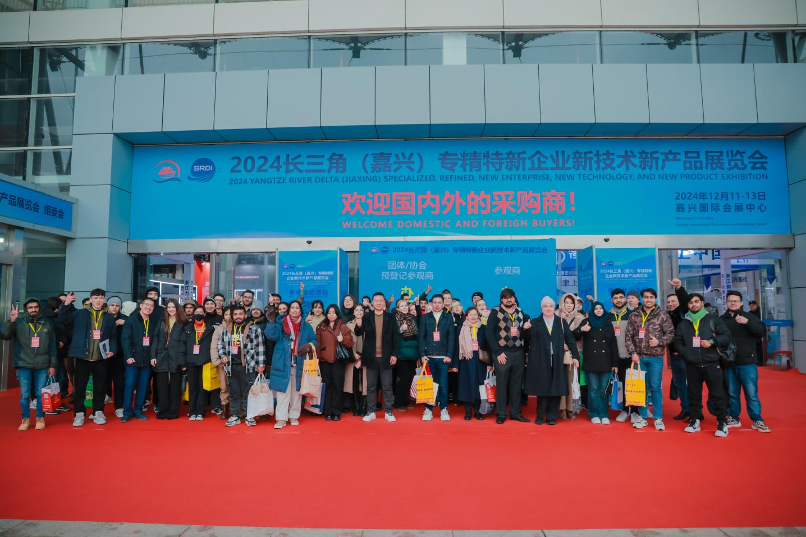

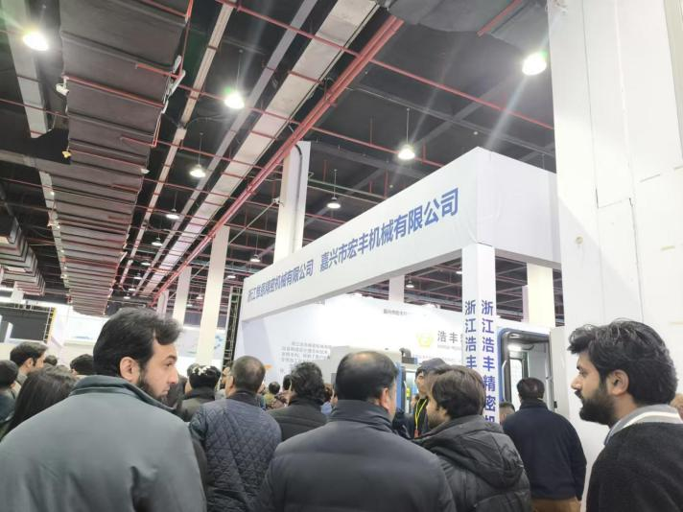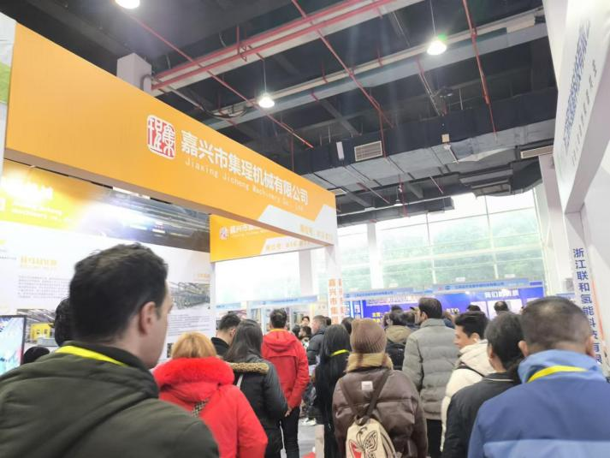

**产业优势**

秀洲—浙江省“415X”先进制造业集群光伏产业核心区

秀洲王店—中国最大的集成吊顶产业基地

南湖新丰—中国不锈钢产业发展基地

南湖—全国微电子重要生产基地

平湖—全国数控精密机床生产基地

平湖—浙江光机电特色产业基地

平湖—中国汽车零部件制造基地

平湖—中国包装纸的产业基地

平湖—保温瓶生产基地

平湖—中国最大的童车生产基地

平湖—中国著名的卫浴洁具生产基地

嘉善—中国著名的轴承生产基地

嘉善—浙江省精密机械产业示范基地

嘉善—国家医疗器械创新及智造基地

嘉善—全球最大的消费电子产品显示模组生产基地之一

嘉善—全国最大的太阳能光伏支架生产基地

嘉善—全国第二大的电子元器件生产基地

嘉善—浙江省光伏产业示范基地

海盐—全国最大的千斤顶生产基地

海盐—国内三大紧固件制造基地之一

海盐—全国最大的标准件产销基地、长螺杆产量全国第一

海盐—管接头产量占国内重型车配套量的80%

海盐—金属切削工具产业集群

海宁—世界重要的软磁生产基地

海宁—长江以南最大的太阳能热水器生产基地

海宁—全国三大集成灶生产基地之一

桐乡—全球最大的玻纤生产基地

桐乡—全球最大风电材料生产基地

**上届回顾**

2024长三角（嘉兴）专精特新企业新技术新产品展览会已于12月11-13日在嘉兴国际会展中心成功举办，此次展会展览面积达13000平米，吸引了来自浙江、江苏、上海、北京、天津、山东、河北、安徽、湖南、江西等10多个省市的260多家企业参展，其中省级专精特新企业近百家、小巨人企业60多家，展示了最新的产品和技术。

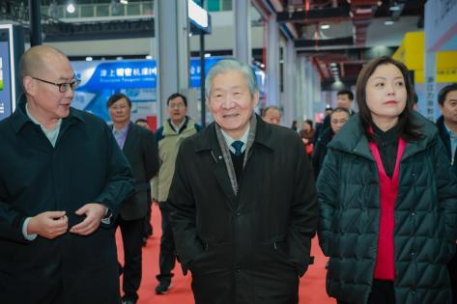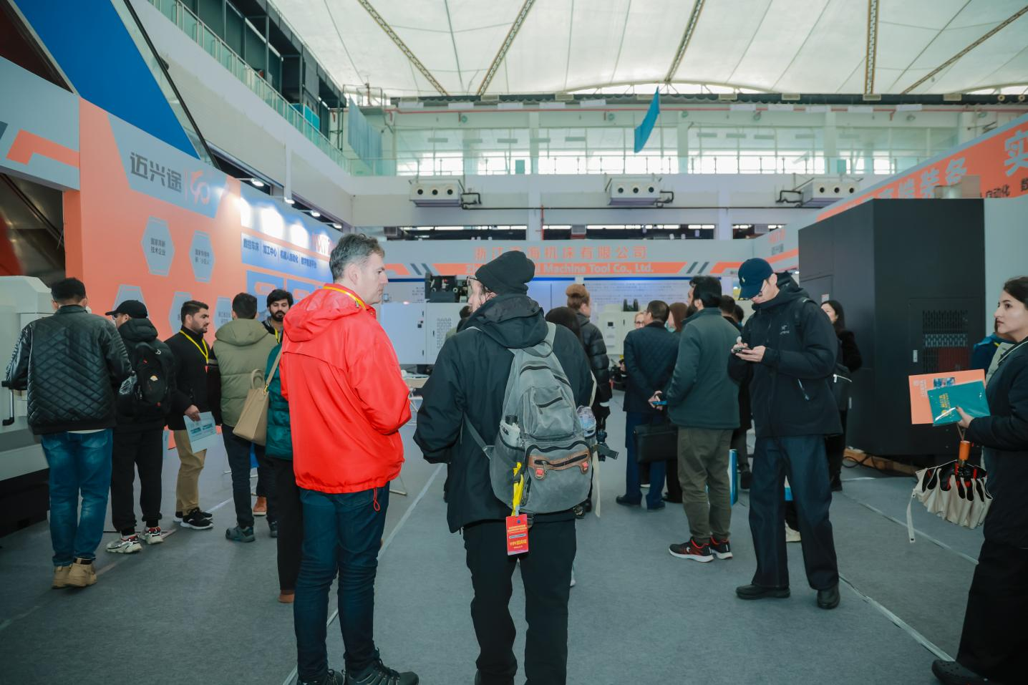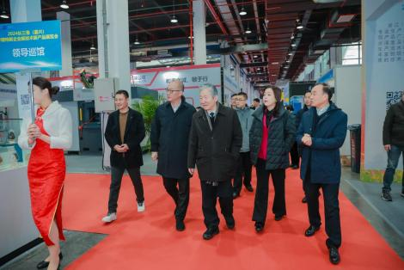

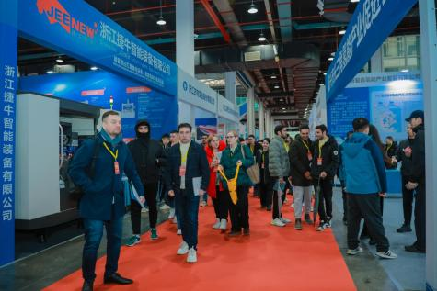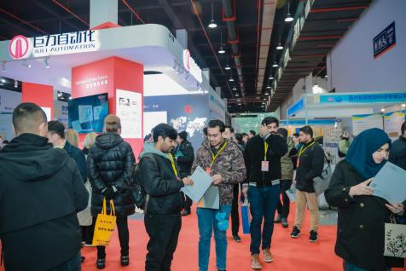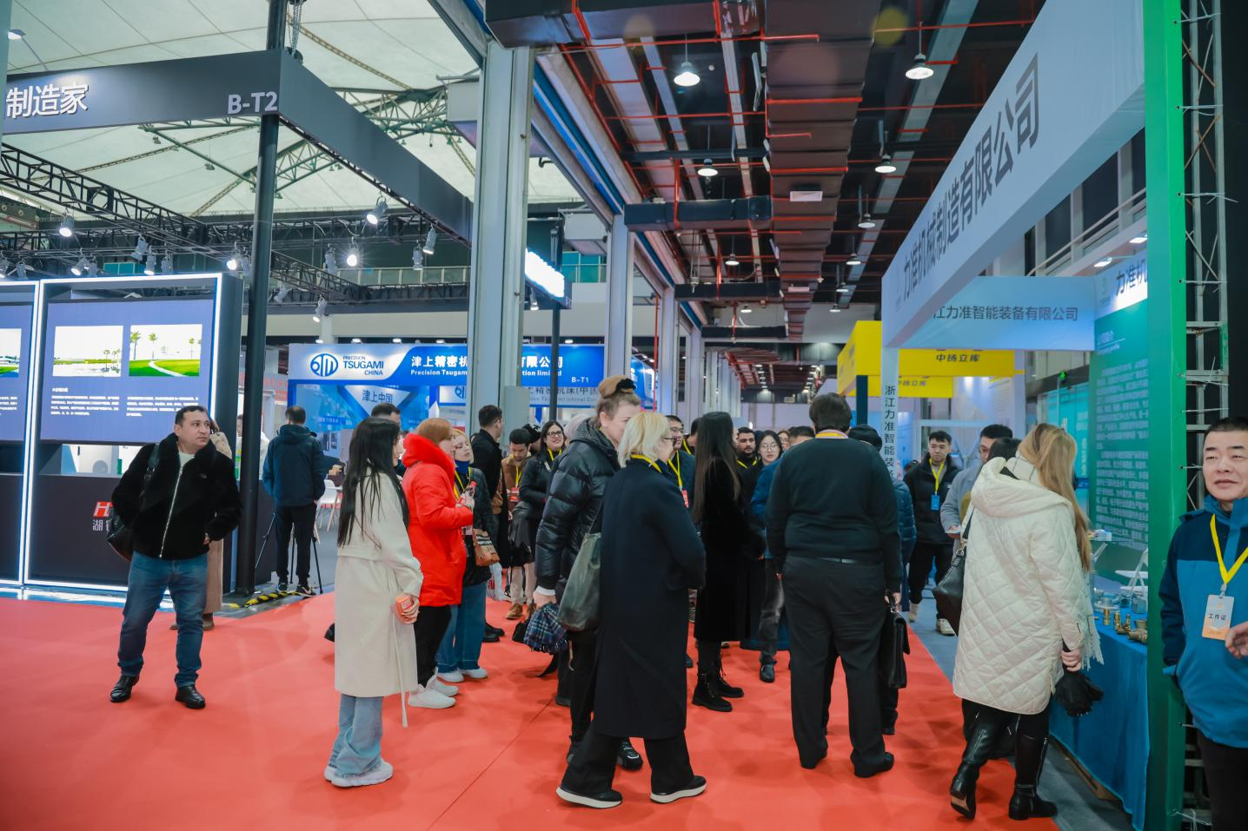

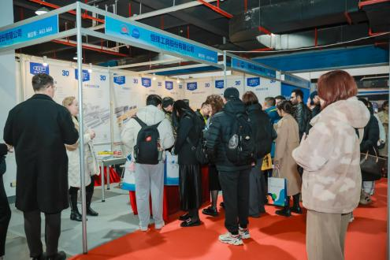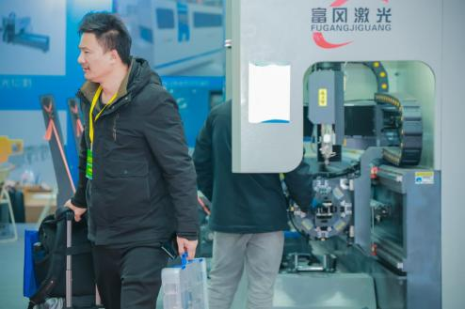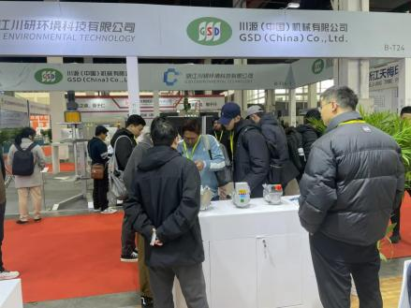

展会吸引了来自嘉兴、上海、南京、苏州、无锡、南通、泰兴、常州、杭州、宁波、台州、温州、绍兴、湖州、丽水、广州、深圳、厦门、北京、河北、山东、山西、河南、安徽、湖南、江西、内蒙古、云南等地3000多名客商到场洽谈采购，并组织了100多位来自德国、法国、意大利、保加利亚、罗马尼亚、俄罗斯、乌克兰、智利、越南、泰国、乌兹别克斯坦、巴基斯坦、孟加拉等10多个国家的海外专业买家现场洽谈对接，意向成交额近亿元。

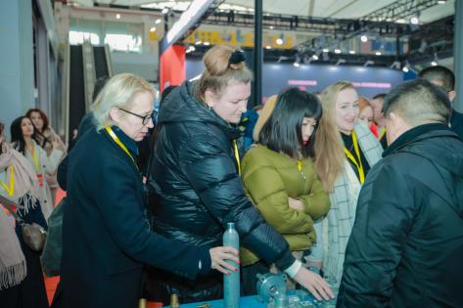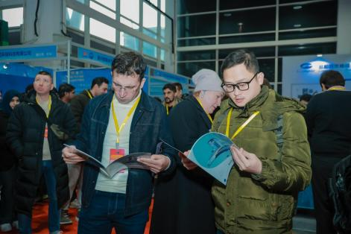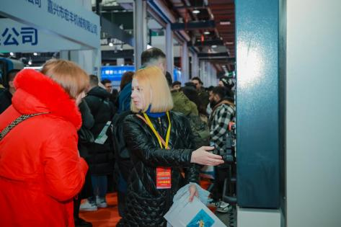

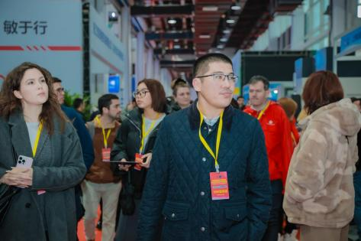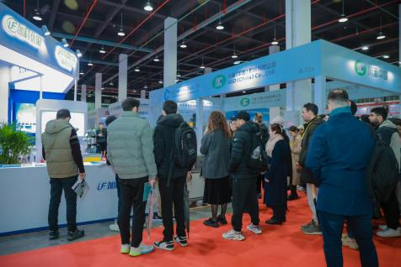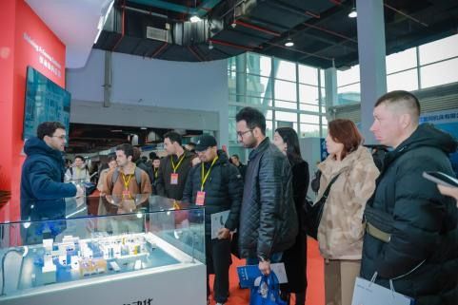

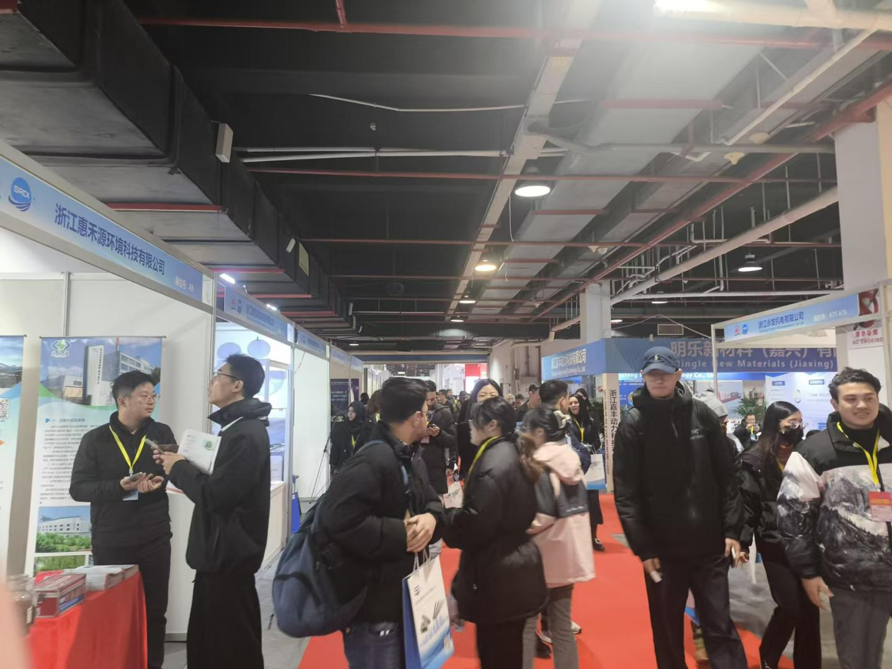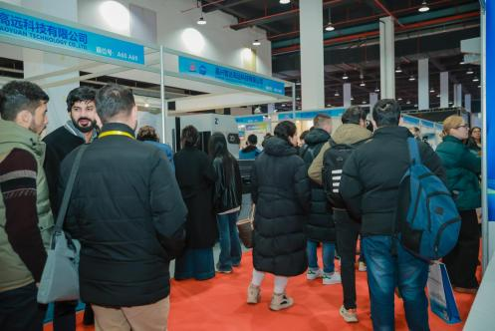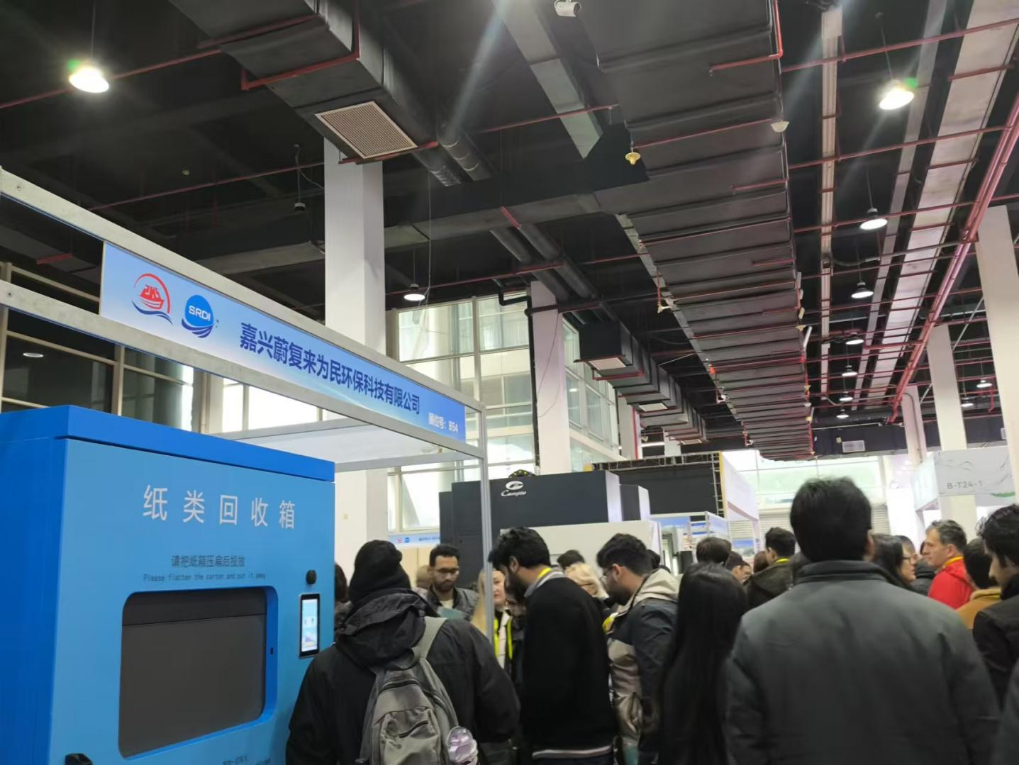

2025我们将继续加大宣传力度，扩大采购商邀约范围，精准组织国外高质量采购商到场洽谈采购。展会同期将举办多场技术交流、会议论坛、供需对接、新品发布、现场促销、投资推荐等活动。届时，欢迎广大业内企业踊跃报名参展！

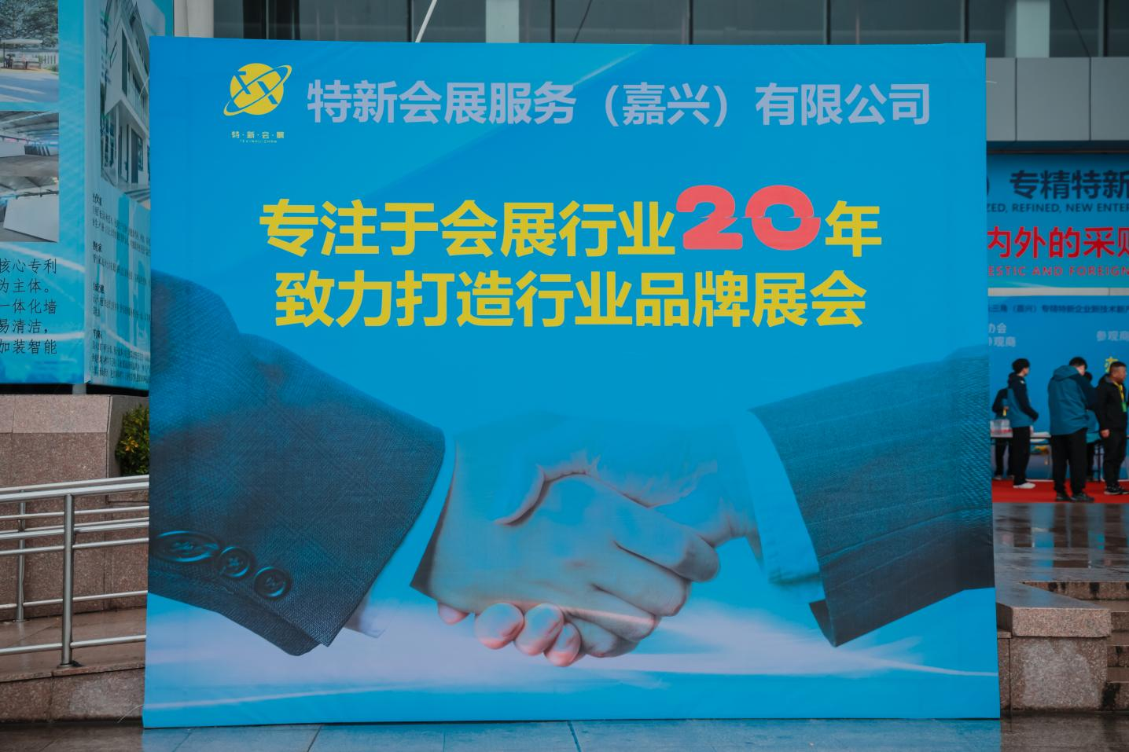

**买家邀请**

1. **主办方将集中主要精力用于专业采购商组织工作上**

通过自身庞大的采购商数据库及全国行业展会现场，通过邮件、电话、现场派发30多万份参观券，邀请专业人士前来参观、采购。

1. **组委会成立市场部组织专业采购商**

展会启动就设立了市场部，专门搜集行业信息和专业买家资料，通过多种渠道邀请专业人士前来采购、定货，努力提高展会质量。

**3、精准组团参观采购**

由经信部门牵头组织有设备更新需求、列入技改项目的企业前来参观采购。嘉兴地区各乡镇有采购意向的企业，由乡镇统一组团到场洽谈采购，提高展会效果。

**4、有针对性地邀请采购商前来采购**

让所有参展企业报名参展时，详细填写征询函，参展企业需要哪类的采购商，我们工作人员即重点邀请这类采购商前来采购。

**5、重点邀请国外采购商**

通过各组织机构、进出口商会、驻华使馆、外事机构等重点邀请国外采购商到场洽谈采购，保证外贸展商的参展效果。

1. **举办多场供需对接会**

展会同期将针对重点展览领域、嘉兴特色版块举办专题产业链供需对接会，国外采购商对接会，更好的促成现场采购交易。

**采购商待遇**

**1、**300公里以内组团（集团）参观大巴车免费接送。

**2、**邀请同行3人以上组团参观补贴路费。

**3、**海外采购商补贴差旅费。

**宣传推广**

**1、**通过微信朋友圈、视频号等新媒体，针对全国范围业内客户投放广告。

**2、**通过本地及周边地区报纸、电视台等公众媒体推广。

**3、**通过门户网站、行业杂志、行业网站等媒体深度宣传推广。

**4、**建立庞大的采购商数据库。通过电话、电子邮件、短信群发、上门拜访等多种形式邀请专业观众参观，倾力让参展商获得满意的参展效果，让参展商在短时间里扩展更多业务。

**5、**重点针对嘉兴各县市区、周边地区等重点产业集群（工业园区）投放户外广告。

**展览范围**

**机床与金属加工设备：**切削机床，加工中心，铣/磨/冲/钻机床，冲剪折自动化，模具及板材加工，数控系统与制造，配件与辅助装置，检测仪器/工量具，机床附件等。

**激光加工设备：**激光切割，激光焊接设备，金属成形，激光清洗，激光表面处理，增材及3D打印，激光打标，激光组件装置等。

**自动化与工业机器人：**工业自动化系统及解决方案，传动及控制系统，自动化检测，机器人整机及系统集成，机器视觉系统，工业机器人控制软件，数字工厂，柔性制造单元等。

**通用及专用设备：**铸造锻压及热处理设备、各种五金加工机械、涂装及表面处理设备、磨削及超精研机、紧固件设备、轴承专用设备、电子信息装备、检验/测量和试验设备、封边设备、塑料机械、其它机械装备等。

**五金机电及精密零部件：**工业零部件、模具及模具配件、紧固件、工业材料、五金工具、刀具、泵与电机、磨料磨具等。

**印刷包装设备：**印前设备、印刷设备、印后及加工设备、数码印刷设备、瓦楞纸箱彩盒机械、印刷配套机械及基础设备、印刷软件及服务，纸包装加工技术设备、塑料软包装技术设备、各类制盒/制袋/制罐机械、智能标识标签打印机、喷码机、复合设备、覆膜机械、切割设备、装订设备、辅助配套设备，包装成品及材料等。

**智能工厂配套：**智能仓储、智慧物流、人工智能、工业互联网、电子信息、智能制造解决方案，大数据及云计算等。

**组委会联系方式**

地 址：嘉兴市南湖区亚太路705号（清华长三角研究院D座）

联系人：胡招文

电 话：18905838111